蒸发测针
一、简介：
ZHD蒸发器电测针主要用于水文气象站网观测蒸发量之用，也可以观测其他液体的液位。仪器主要分两部分：测针部件和音响器部件。测针应用螺旋测微原理制成，具有准确、简单、可靠等特点。音响器电路为互补震荡器原理。
二、主要技术指标：
1、测针部件:
◇ 最大量程：0-70mm
◇ 最小读数：0.1mm
◇ 针尖半径：R0.3 mm
◇ 静水盒深度：2
◇ 螺杆规格：M8×1
2、响器部件:
◇ 音响功率：大于80mW
◇ 工作电流：小于50mA
◇ 支架杆电阻：＞5MΩ
◇ 电源：3V（5号电池两节）
◇ 温度范围：0℃～50℃
◇ 静态电流：小于5Μa
◇ R水 W1允许值：35KΩ～80KΩ

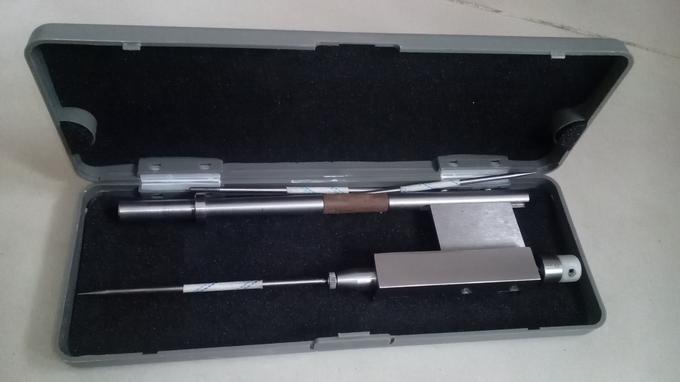

百叶箱

安置温度、湿度仪器并使其免受太阳直接辐射，而又保持适当通风的白色百叶式木箱。作用是防止太阳对仪器的直接辐射和地面对仪器的反射辐射，保护仪器免受强风、雨、雪等的影响，并使仪器感应部分有适当的通风，能真实地感应外界空气温度和湿度的变化。如果装在封闭的箱子中，就没有办法准确测量当时外界的温度；如果露天的话由于太阳直接照射又会造成温差，下雨的话又会对温度计造成损坏。白天，空气对太阳辐射的吸收能力弱于任一种温度感应元件；夜晚，空气的红外辐射能力又弱于任一种温度感应元件的表面。任何直接暴露在空气中的测温元件，其测量值在白天将系统偏高于气温，夜间则系统偏低。为避免这种辐射误差，必须对测温元件采取有效的辐射屏蔽措施。
百叶箱通常由木质和玻璃钢两种材料制成，箱壁两排叶片与水平面的夹角约为45°，呈“人”字形，箱底为中间一块稍高的三块平板，箱顶为两层平板，上层稍向后倾斜。
木制百叶箱分为大小两种：小百叶箱内部高537mm、宽460mm、深290mm，用于安装干球和湿球、最高、
最低温度表、毛发湿度表；大百叶箱内部高612mm、宽460mm、深460mm。用于安装温度计、湿度计或铂电阻温度传感器和湿敏电容湿度传感器。
木制百叶箱的四壁由两层薄的木板条组成，外层百叶条向内倾斜，内层百叶条向外倾斜，百叶条与水平的交角45度。箱底由三块木板组成，每块宽110毫米，中间一块比边上两块稍高一些。箱盖有两层。整个百叶箱内外都是白色。把百叶箱漆成白色，可以将投射在百叶箱上的阳光基本上都反射掉。百叶箱的门朝北开，是为了防止观测时阳光直接照射箱内的仪器。这样的结构，使得百叶箱内具有很好的通风性能，同时又使箱内仪器不受太阳直接照射和雨雪的影响，从而保障了空气温度的湿度观测数据的代表性。
1、百叶箱由门和箱体组成的，百叶箱由木材制成，整体应光滑无毛刺和锈迹。
2、在锁扣配合下开启方便，锁定可靠。
3、百叶箱为木制时，表面应涂防水漆。
4、百叶箱应通风、透气性能良好。
5、百叶箱在雨天时，雨水不能渗漏到百页箱里面。
6、百叶箱在睛天时，光线不能直接辐射到百页箱里面。
7、与百叶箱支架装配应正确，不得有松脱、变形及其它影响使用的缺陷。
8、百叶箱各零、部件所敷保护层应牢固、均匀、光洁，不得有脱层、锈蚀等缺陷。
9、百叶箱与安装支架应安装方便，能保证百页箱在正常使用中不会因风力影响而脱开。
